EVALUACION MENSUAL DE “REPARACION DE COMPUTADORAS”

|  |  |  |  |
| --- | --- | --- | --- |
| NOMBRE: | ______________________ | CALIFICACION: | ____________________ |
| FECHA: | ______________________ | DOCENTE: | FRANK BARRERA |

1. **¿Para qué sirve la memoria RAM?**
2. **Diferencie entre Intel y AMD:**
3. **Escriba los voltajes específicos que faltan:**

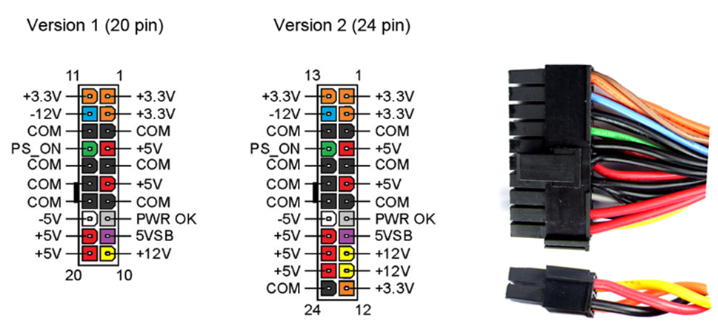

1. **¿Cuál es el primer paso antes de formatear una computadora?**
2. Hacer una copia de seguridad de los archivos importantes.
3. Desconectar todos los cables de la computadora.
4. Desmontar el disco duro.
5. Instalar un nuevo sistema operativo.

1. **¿** **Qué ocurre durante el proceso de formateo?**
2. Se eliminan todos los datos del disco duro
3. Se realiza una verificación de errores en el disco duro.
4. Se actualiza el firmware del disco duro.
5. Se crea una copia de seguridad de los archivos.
6. **¿** **Como se debe de elegir las opciones de Esquema de partición y el Sistema de destino al utilizar la herramienta RUFUS?**
7. **Indique todos los pasos para bootear una USB**
8. **¿** **En que parte de la BIOS elegimos la USB de arranque?**
9. **¿** **Que tipo de Sistemas de Archivos se debe de elegir si se utiliza Windows ?**
10. **¿** **Que tipo de Sistemas de Archivos se debe de elegir si se utiliza MacOS o Linux ?**